Влияние света на газовую чувствительность нанокристаллического ZnO, сенсибилизированного квантовыми точками CdSe
Чижов Артём Сергеевич
аспирант
Московский государственный университет имени М.В. Ломоносова, Москва, Россия
E-mail: art358b@gmail.com

Нанокристаллические широкозонные оксиды металлов, на поверхности которых закреплены полупроводниковые квантовые точки (КТ) известны как эффективные фотокатализаторы, в которых под действием видимого излучения происходит процесс генерации и разделения носителей заряда.
В настоящей работе мы исследовали газовую чувствительность нанокристаллического ZnO, сенсибилизированного КТ CdSe. Нанокристаллический ZnO с размером кристаллитов 15-20 нм получен осаждением из водного раствора. КТ CdSe со средним диаметром 2,8 нм получены методом коллоидного синтеза. Сенсибилизацию проводили методом прямой адсорбции: из водного золя для КТ, стабилизированных 3-меркаптопропионовой кислотой и из гексанового золя для КТ, стабилизированных олеиновой кислотой.
Газовую чувствительность исследовали, измеряя электрическое сопротивление образцов при различной концентрации NO₂ в сухом воздухе при комнатной температуре и периодической подсветке маломощным светодиодом с λ=532 нм. Периодичность включения светодиода была модулирована меандром с периодом 4 мин. В темновых условиях сопротивление образцов увеличивается, поскольку хемосорбция NO₂ на поверхности ZnO протекает с захватом электронов из зоны проводимости. При облучении образцов светом происходит фотодесорбция NO₂, которая обусловлена взаимодействием NO₂‒ с дырками, возникающими при возбуждении КТ CdSe (рис. 1). Сопротивление образцов при этом восстанавливается до исходного значения. При периодической подсветке реализуется режим, при котором разница в сопротивлении образцов на свету и в темноте, достигаемая за определённый промежуток времени, зависит от концентрации NO₂ (рис. 2). Данный способ может быть использован для детектирования газов-окислителей в воздухе при комнатной температуре на уровне ПДК рабочей зоны. Энергопотребление такого сенсора ниже, чем для аналогичных полупроводниковых сенсоров, работающих при нагреве.

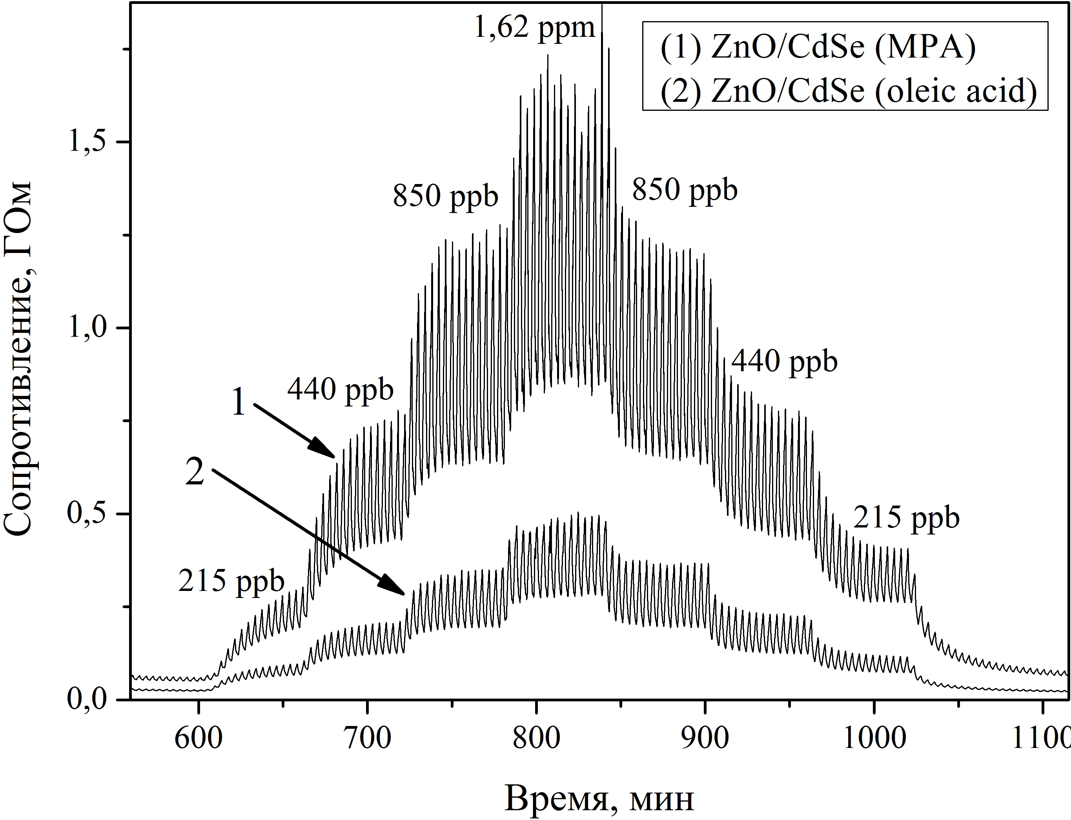
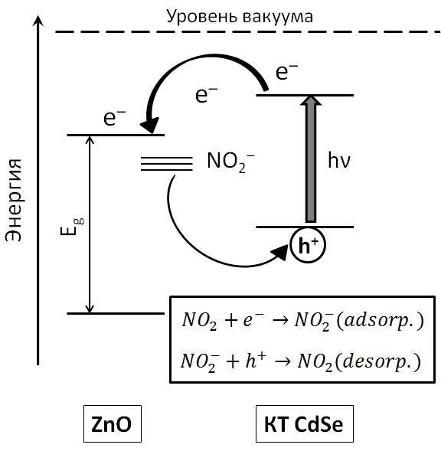

Рис. 1 Рис. 2.

